Chronométrage
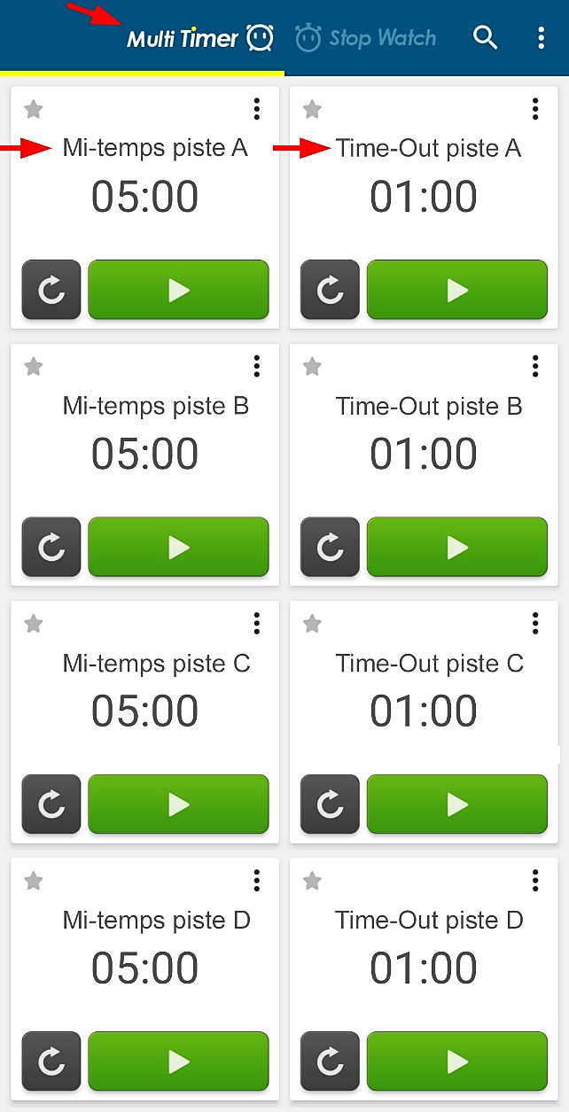
Chronomètre (minuteur)
pour la pause mi-temps / Time-Out
Par exemple avec l'application (Android,
iPhone/iPad) «Multi Timer StopWatch»
comme minuteur ⬊ Multi Timer:
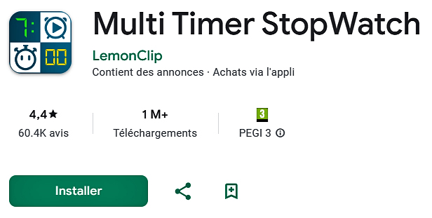
Mesure du temps pour la durée des matches:
Programme informatique comme chronomètre (timer)
(Exemple: Programme Windows comme minuteur)
Si aucune horloge ou minuteur n'est disponible:
Par exemple le programme Windows XNote Stopwatch (configuré comme minuteur) et ordinateur avec le plus grand écran possible ou ordinateur portable 17".
Seulement en anglais: www.xnotestopwatch.com xnsw.exe
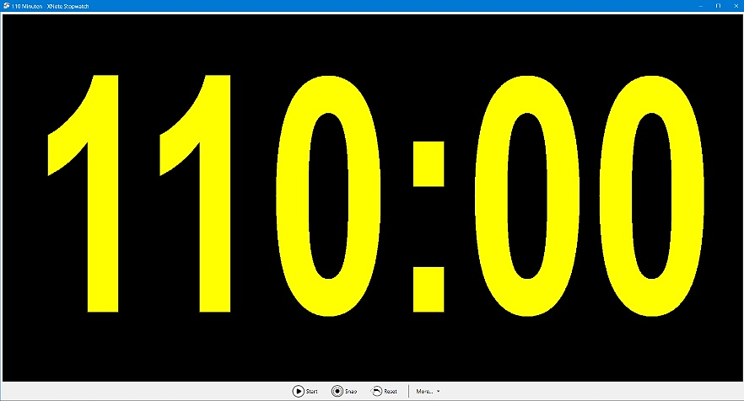
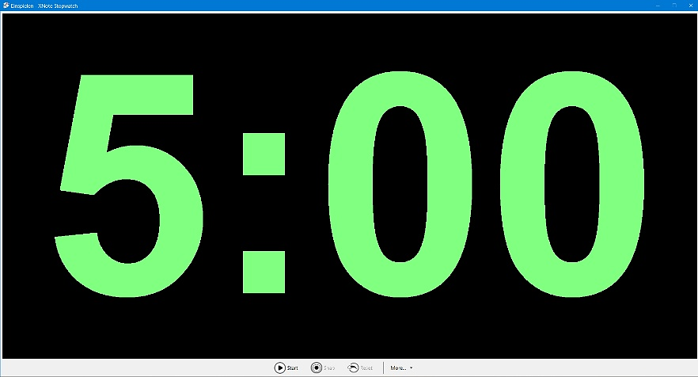
p. ex. horloge 1 pour entraînement; horloge 2 pour temps de jeu:
www.xnotestopwatch.com : xnsw.exe
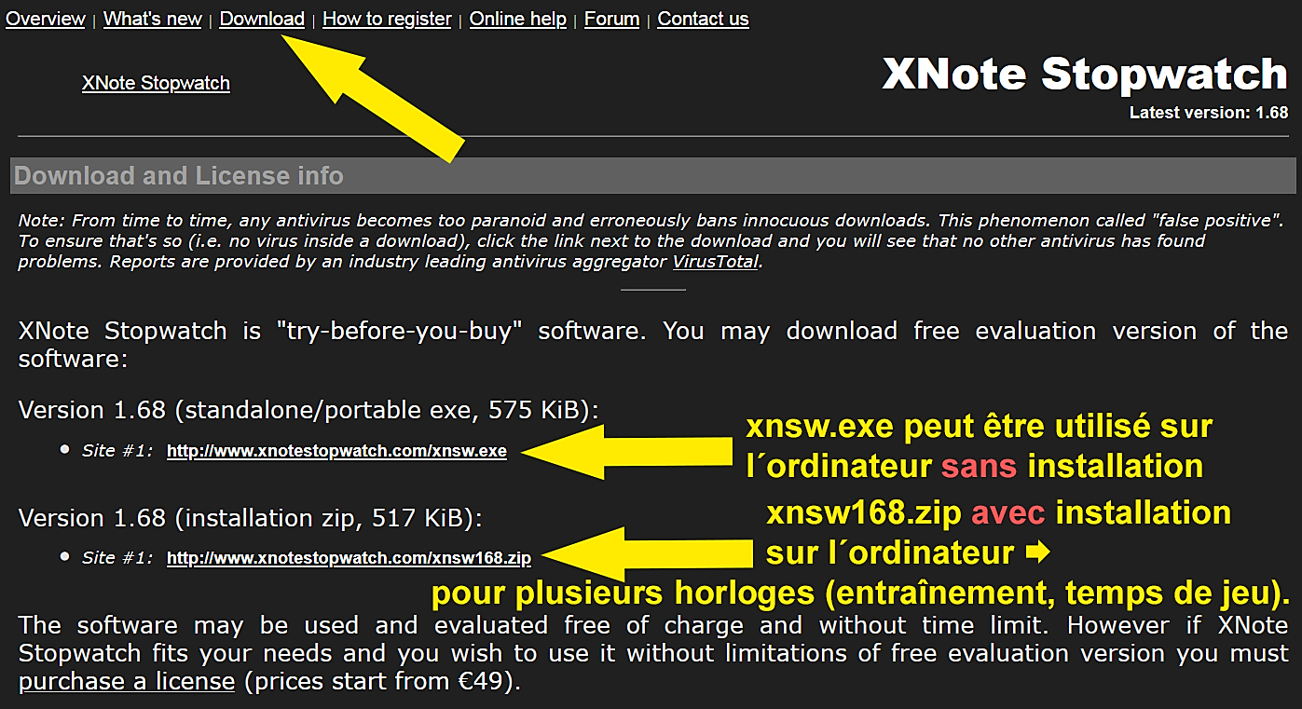
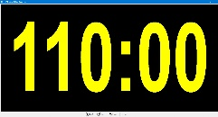
Configurer l'horloge : clic droit sur l'horloge Menu
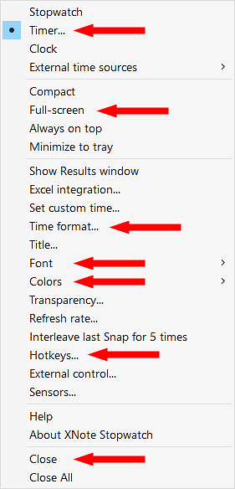
- Changer de «Stopwatch» à «Timer». Entrer le temps; par exemple 110 m (minutes).
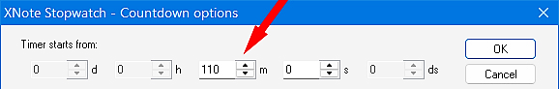
  - Si voulu «Full-screen» pour toute la taille de l'écran de la montre.
L'horloge peut également être agrandie sur tout l'écran à l'aide de la souris.

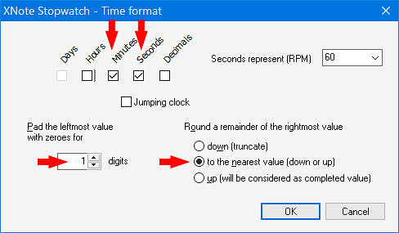
  - Time format: Minutes, Seconds
Font: System installed, Arial gras
Colors: Background (fond): noir
Digits (chiffres): par ex. jaune
- Hotkeys par ex. Start/Stop: S ; touche S *
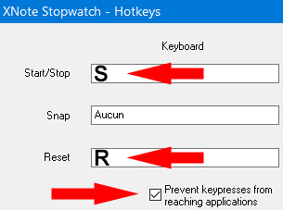
Reset: R ; touche R
(réinitialiser)

- Close = Terminer
le programme * par ex. aussi possible: barre d'espace
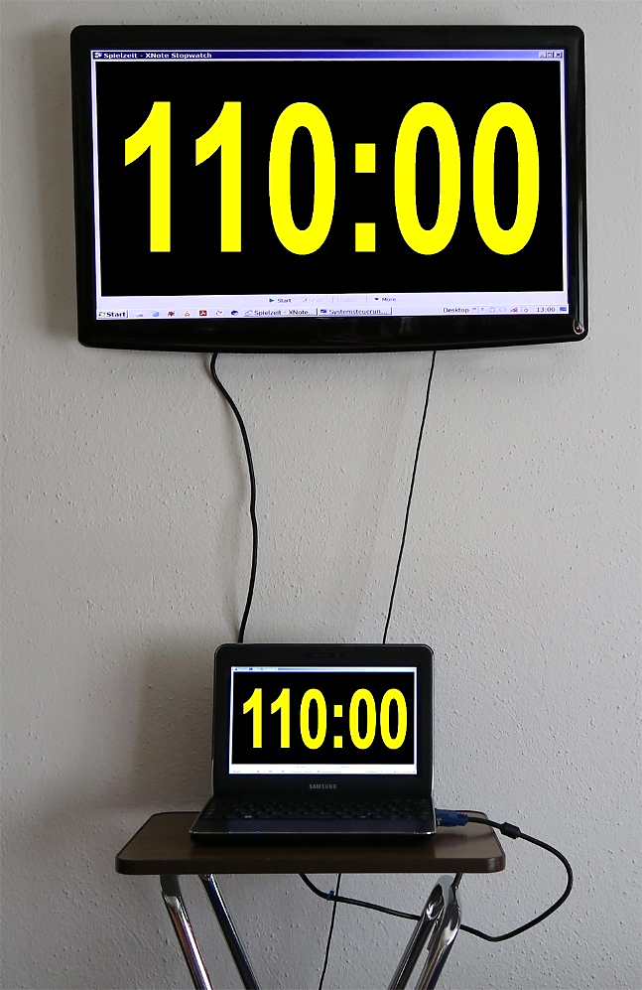
Cela pourrait ressembler à ceci:
Téléviseur/moniteur 32" et ordinateur
portable 10" ; connecté à un câble
HDMI ou VGA.

Les commandes (Start, Stop,
Reset, 'Bring to top') peuvent être
attribués des touches (Hotkeys).
Il est également possible de changer
la police, la couleur de la police et
la couleur du fond.

Peter Herzog , responsable des jeux Curling Club Wildhaus , e-mail: curling-peter@gmx.ch

